爱国卫生攻坚行动
工作简报
（第2期）

山东省临沂卫生学校编印 二零二一年四月二十七日

为贯彻落实习近平总书记关于深入开展新时代爱国卫生运动的重要讲话精神和《国务院关于深入开展爱国卫生运动的意见》，根据省爱卫会《关于开展爱国卫生攻坚行动的方案》、市爱卫会《临沂市关于开展爱国卫生攻坚行动的实施方案》和市教育局《关于在全市教育系统开展爱国卫生攻坚行动的通知》要求，着力改善校园环境，科普卫生健康知识，有效防控传染病和慢性病，助力疫情防控常态化和省级文明校园创建工作，大力弘扬爱国主义精神，我校持续组织开展爱国卫生攻坚行动，现将4月的行动开展情况作以下汇报。
一、精心组织志愿服务，做好卫生健康宣传工作
一是组织党员“双报到”志愿服务进社区。4月27日下午，行政支部党员带着工具整齐地进入临大社区，在社区广场清理地面上的烟头、废纸等垃圾，分类打包处理，同时，向社区居民发放宣传册并进行详细讲解，使居民深入了解临沂卫校，了解爱国卫生运动的重要意义。
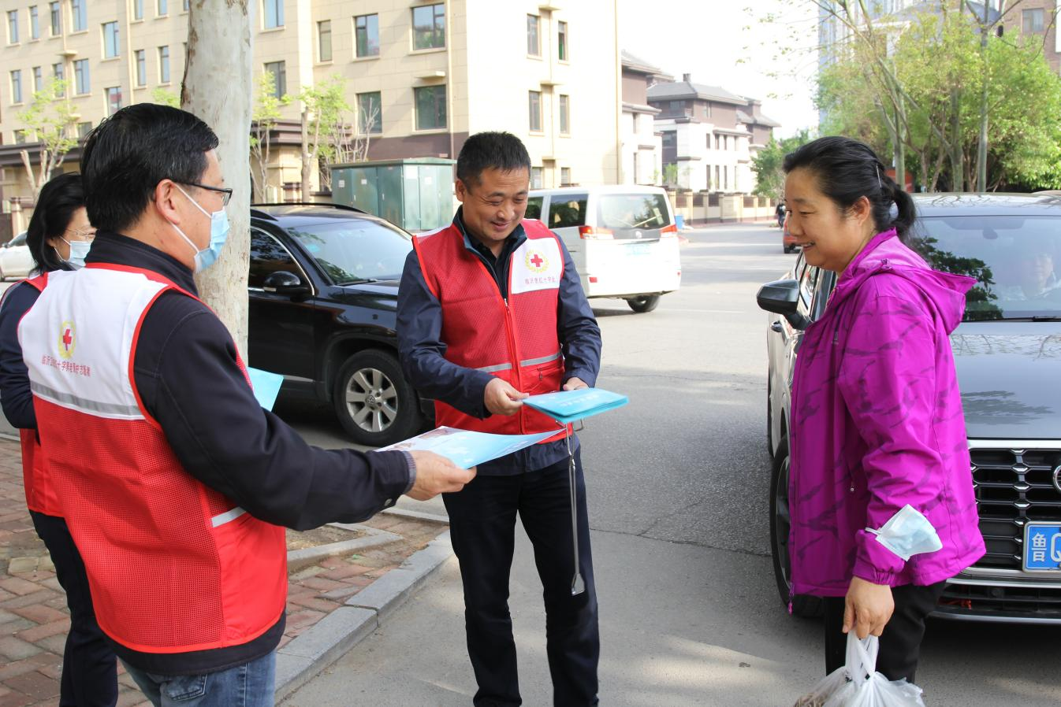
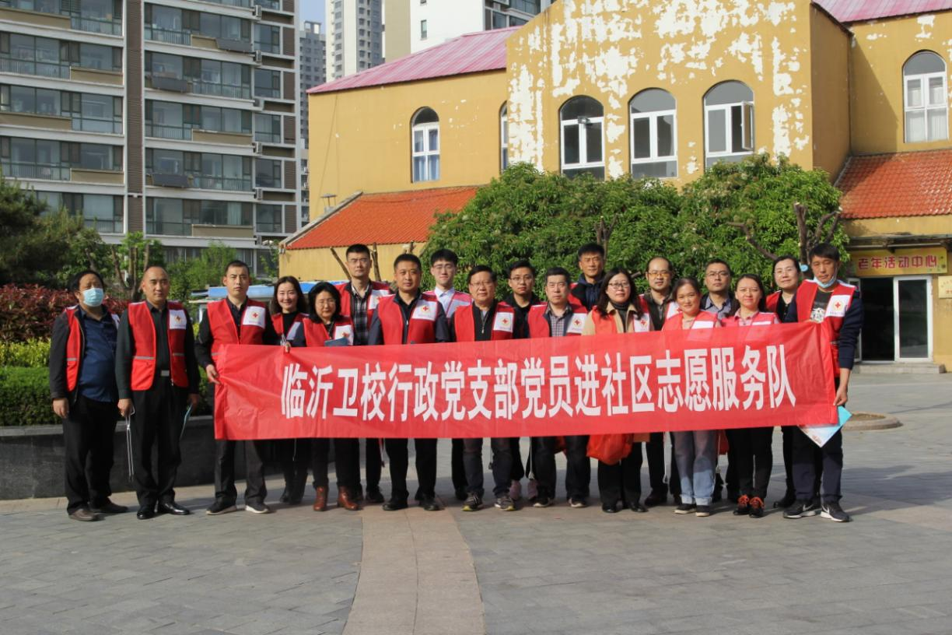
二是组织开展志愿服务活动。4月份，团委组织志愿者们每周二在校园内开展“清洁家园”志愿服务活动。
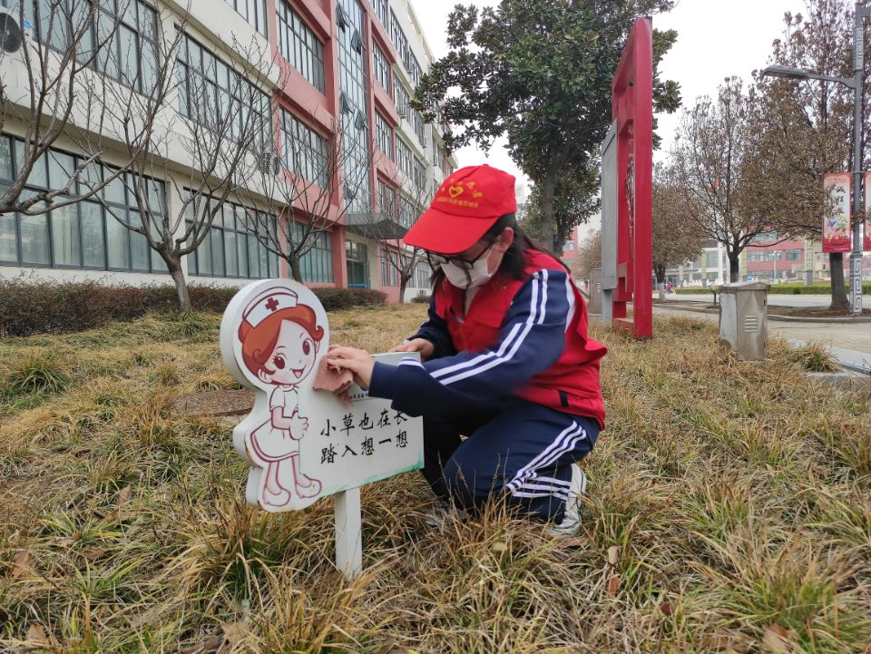
4月24日，我校“七彩沂蒙”刮痧义诊志愿服务队联合临沂市红十字会，利用周末的时间行动，在临沂市老年养护院开展志愿服务活动。志愿者的蓬勃朝气和阳光活力给老人们带去了欢乐和温暖，也让志愿者们通过活动感受到了“人道、博爱、奉献”的红十字会精神，更为建设团结互助、平等友爱、共同进步的美好社会贡献了力量。
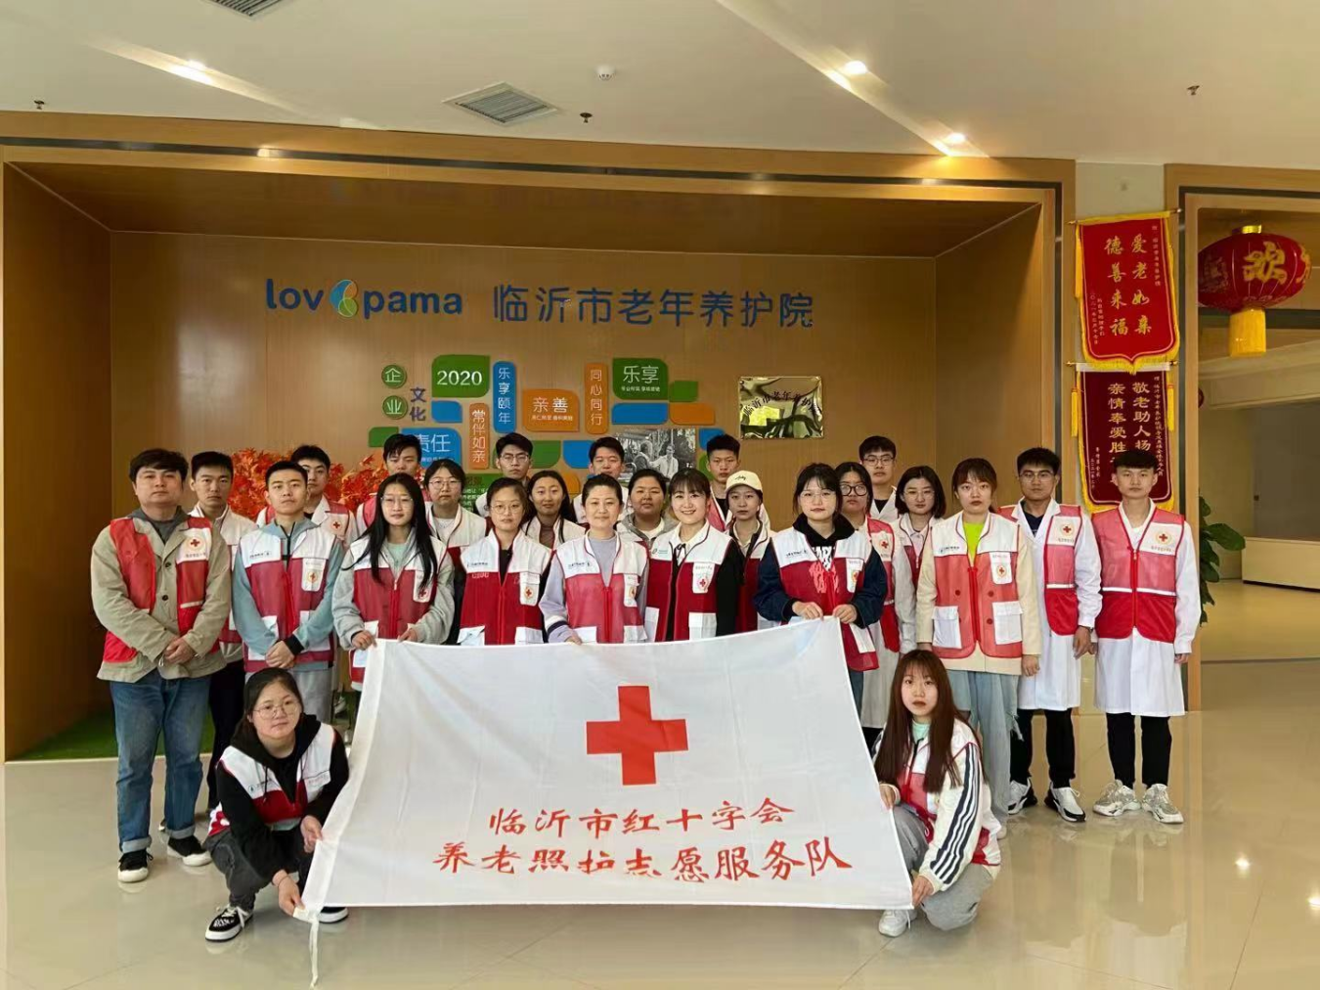
三是充分利用网络宣传阵地。通过临沂卫校共青团公众号，做好卫生健康宣传工作。在4月9日至14日期间，通过公众号发起新冠疫苗接种专题科普，传播正确的预防和接种知识，倡导“安全接种，科学防疫”。
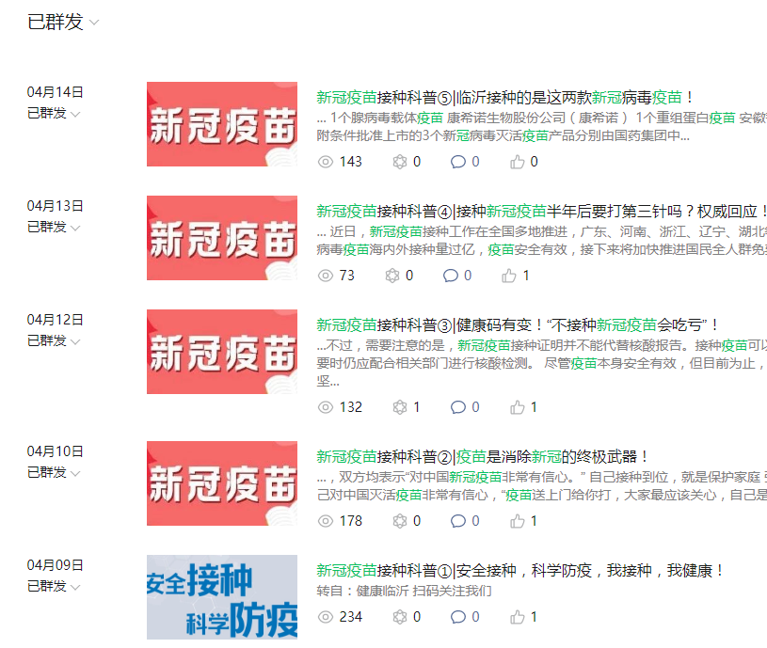
二、加强心理健康教育，监督规范学生行为
一是组织心理健康教育培训。4月15日，我校举行医校结合共建中职学校心理健康服务体系签约揭牌仪式。揭牌仪式后，临沂市心理宣讲师刘灿在礼堂为学生作“呵护心灵，健康成长”心理健康讲座，帮助学生掌握正确对待逆境和失败的方法，明白尊重他人、相信自己的道理，懂得在良好的心态中循序渐进的意义。
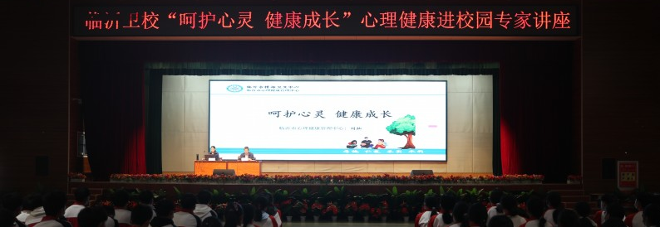
二是建立专项行为检查制度。针对校园教学楼、宿舍楼等控烟重点区域加强检查力度，通过抽调混合班级学生组建控烟监督员队伍，配合学生会检查人员在课间时对教学楼进行控烟监督。自控烟监督员巡查制度建立以来，校园内控烟成效显著，进一步推进了无烟校园建设。
三、开展疾病预防大消杀，推进美丽平安校园建设
一是组织开展大消毒活动，做好疾病预防工作。卫生室积极响应学校组织号召，每日用75％酒精擦拭药品柜，每日两次稀释84消毒液拖室内外地面，每天早晚两次紫外线消毒诊疗室，每天一次至少2小时空气消毒卫生所，每个学生量完体温后就将水银体温计放入1：30的84消毒液内浸泡消毒30分钟。
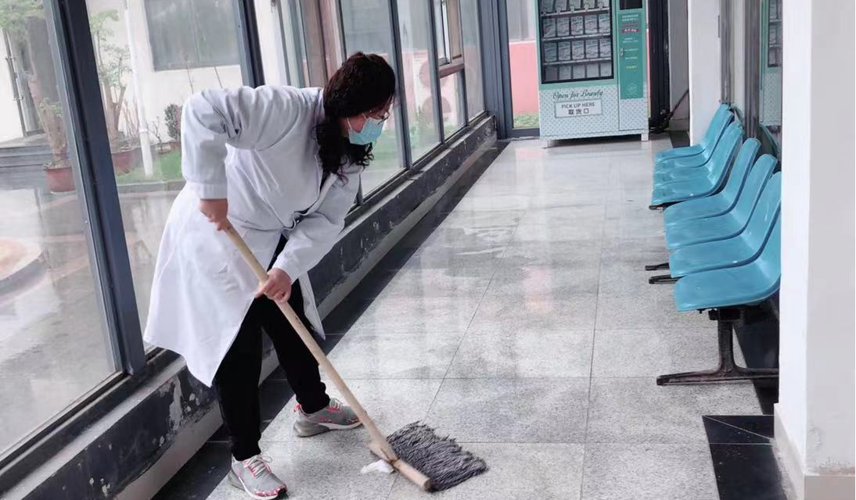
及时检查药品有效期，对缺少药品及时补充。宣讲春季常见传染病预防知识、结核病健康教育知识，进一步筛查结核病密切接触者，完善处理方案。
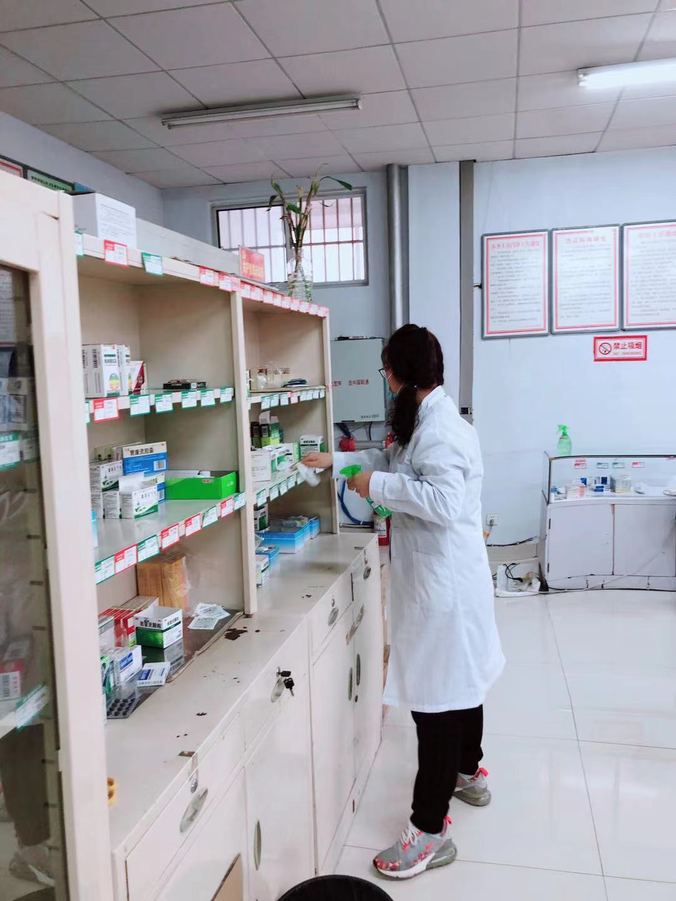
二是规范食堂管理，确保“舌尖上”的安全。膳食科根据学校制定的防控工作方案等制度，从人员安全管理、食材进货查验、食堂加工操作、场所清洁消毒、学生就餐管理等各个方面，进行严格的要求，强化多层次监管。除了日常监督检查外，还组织学生科等相关科室进行联合检查、专项检查等，做到检查有记录，问题有整改，责任有落实。
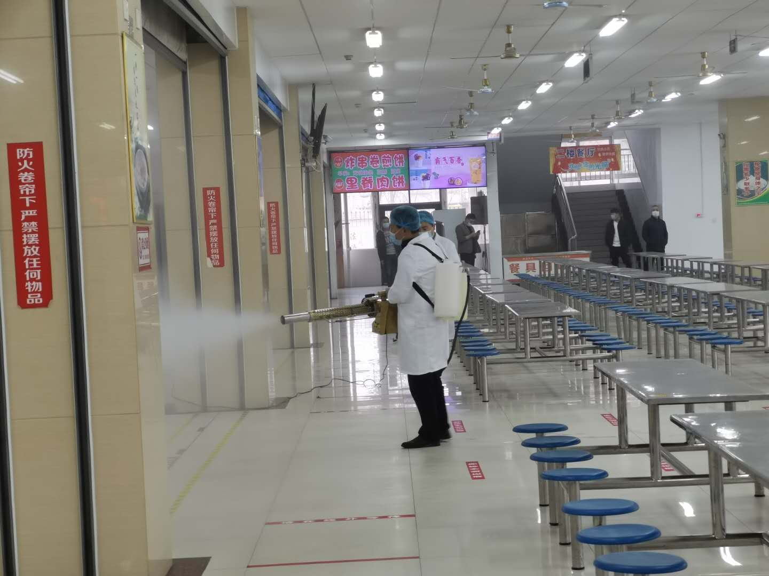
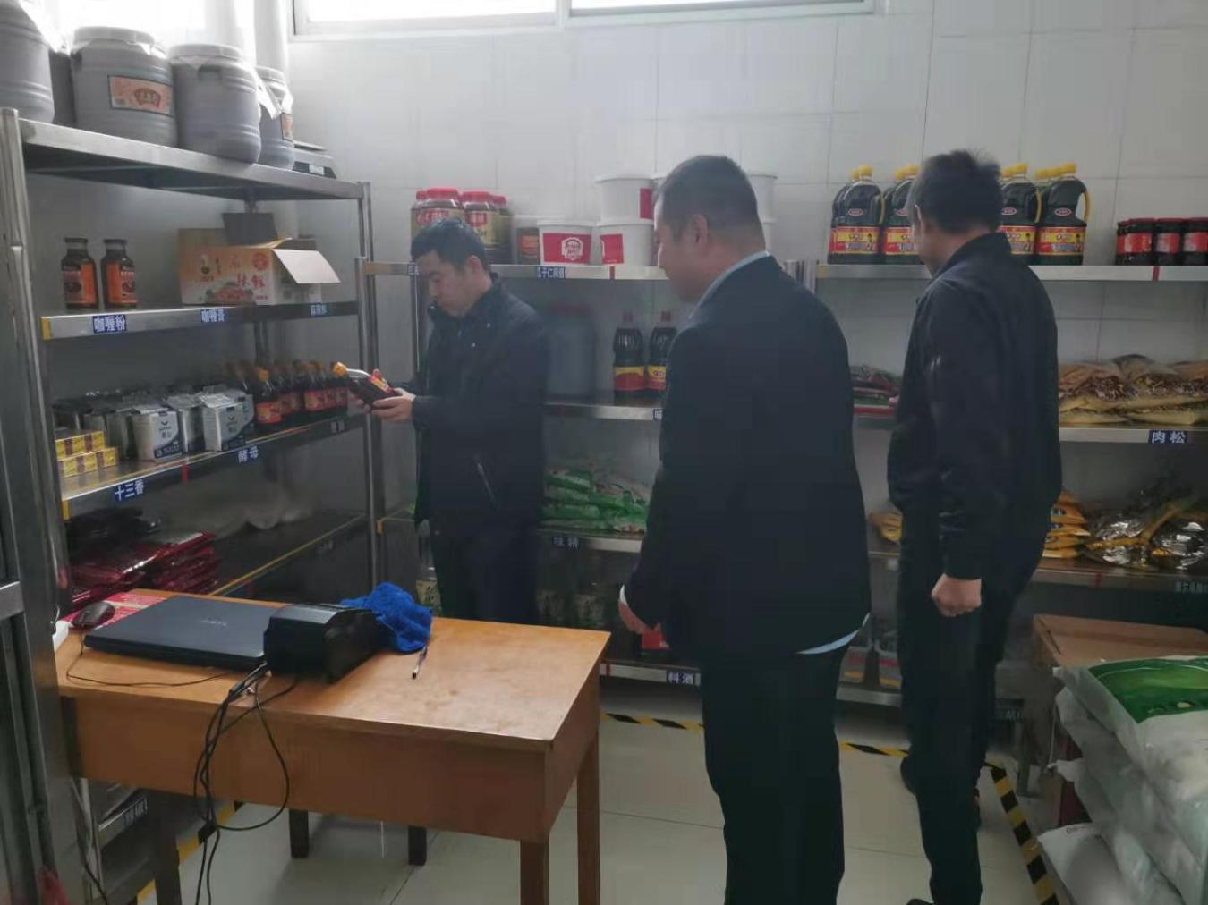
三是携手推进美丽、平安校园建设。总务科全方位摸排问题，特别是实验室、公共卫生间、下水道等易堵、易损坏位置详细检查，及时维修、疏通。利用计划性保洁措施（周计划保洁、月计划保洁、年计划保洁）对公共区域死角等位置进行清理，其中包括玻璃擦拭、高空抹尘、垃圾桶清理等工作。
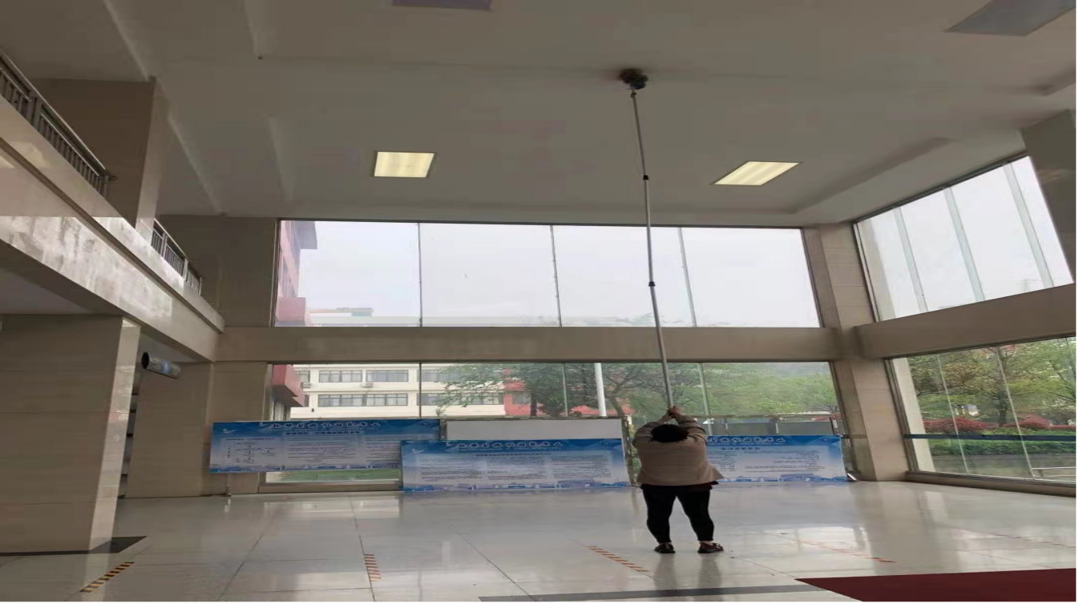
全力构建安全、健康、舒适环境，对校园垃圾桶周围、卫生间、垃圾站等可能滋生蚊蝇的公共区域展开消杀工作，确保责任区域无“四害”危害发生。对校园绿化环境及时进行补种，施肥，修剪等。
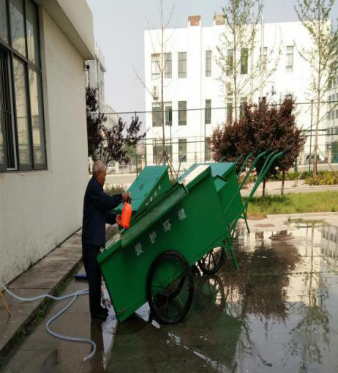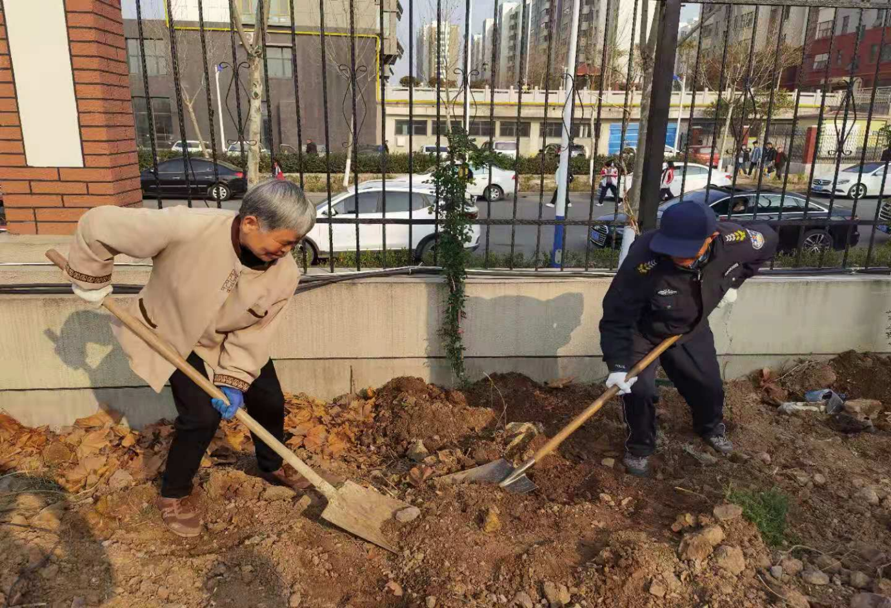

山东省临沂卫生学校
2021年4月28日

